Reporte de los Talleres
“Conociendo el Fortalecimiento de Capacidades de los miembros del CAE”

- Descripción:
Los Talleres “Conociendo el Fortalecimiento de Capacidades de los miembros del CAE de las Modalidades Productos y Raciones” son un espacio de trabajo reflexivo, donde se logró reunir a los actores principales de los CAEs del Proyecto Fortalecimiento de Capacidades del Programa Nacional de Alimentación Escolar Qali Warma, en los que de manera práctica dejaron evidencia de sus fortalezas y debilidades en el marco de los beneficios del Proyecto.
Dichos talleres integraron las experiencias de los participantes, permitiendo visibilizar tanto las fortalezas adquiridas como las debilidades que presentaron los miembros de los CAEs en el logro de los retos establecidos durante el desarrollo de esta técnica de evaluación.
Para la realización de los talleres se seleccionaron 17 II.EE. de las Unidades Territoriales (UT) del Programa Nacional de Alimentación Escolar Qali Warma: Lima Metropolitana y Callao, Ica, San Martín, Cajamarca y Puno considerando las dos modalidades existentes (productos y raciones).
A continuación, se detalla las Instituciones Educativas seleccionadas que participaron en los talleres según: UT, distrito, centro poblado, modalidad y nombre de la I.E.
Tabla 1. Listado de CAEs seleccionados por UT y modalidad
Nº | UT | DISTRITO | CENTRO  POBLADO | MODALIDAD | NOMBRE DE LA I.E.
1 | LIMA METROPOLINA Y CALLAO | CHORRILLOS | CHORILLOS | RACIONES | ORA
2 | LIMA METROPOLINA Y CALLAO | VILLA EL SALVADOR | VILLA EL SALVADOR | RACIONES | 6068 MANUEL GONZALES PRADA
3 | LIMA METROPOLINA Y CALLAO | LA MOLINA | LA MOLINA | RACIONES | 1278 MIXTO LA MOLINA
4 | ICA | CHINCHA | CHINCHA ALTA | PRODUCTOS | 225 EMILIA BARCIA BONIFFATTI
5 | ICA | PISCO | PISCO | PRODUCTOS | 22459 JULIO C.TELLO
6 | SAN MARTIN | TARAPOTO | HUAYCO | PRODUCTOS | 0017 JULIO MARIO RUIZ ZAMORA
7 | SAN MARTIN | TARAPOTO | HUAYCO | PRODUCTOS | 168
8 | SAN MARTIN | TARAPOTO | HUAYCO | PRODUCTOS | MIGUEL CHUQUISENGO RAMIREZ
9 | SAN MARTIN | MOYOBAMBA | MOYOBAMBA | RACIONES | 00475 MARIA LIZARDA VASQUEZ LOPEZ
10 | SAN MARTIN | MOYOBAMBA | MOYOBAMBA | RACIONES | 00872 OSCAR RENGIFO HIDALGO
11 | SAN MARTIN | RIOJA | RIOJA | RACIONES | 297
12 | CAJAMARCA | CAJAMARCA | CAJAMARCA | PRODUCTOS | 82003 NUESTRA SEÑORA DE LA MERCED
13 | CAJAMARCA | CAJAMARCA | CIUDAD UNUVERSITARIA | PRODUCTOS | ANTONIO GUILLERMO URRELO
14 | CAJAMARCA | CAJAMARCA | CAJAMARCA | PRODUCTOS | 83003 SAN FRANCISCO
15 | PUNO | PUNO | PUNO | RACIONES | 71013 GLORIOSO SAN CARLOS
16 | PUNO | PUNO | BELLAVISTA | RACIONES | 70025 INDEPENDENCIA NACIONAL
17 | PUNO | PUNO | PORTEÑO | RACIONES | 71001 ALMIRANTE MIGUEL GRAU
- ANÁLISIS
En el presente informe se busca consolidar la información resultado de la ejecución de los talleres, la misma que se detalla en base a tres ejes previamente establecidos: a) Logro de metas, b) Valoración de los Conocimientos adquiridos y c) Valoración de Desempeño.
  - Logro de Metas
Los logros se han analizado en base a dos criterios: nivel de participación de los CAEs y de sus miembros.

Tabla 2. Resumen de CAEs Participantes en los Talleres
Modalidad | UT | CAE |  | Porcentaje  CAE (%)
 |  | Convocados | Participantes
RACIONES | LIMA METROPOLITANA Y CALLAO | 3 | 2 | 67%
 | SAN MARTIN | 3 | 3 | 100%
 | PUNO | 3 | 3 | 100%
PRODUCTOS | ICA | 2 | 2 | 100%
 | SAN MARTIN | 3 | 3 | 100%
 | CAJAMARCA | 3 | 3 | 100%
Total |  | 17 | 16 | 94%
En los talleres participaron 5 Unidades Territoriales (UT) de las modalidades de productos y raciones, haciendo un total de 17 II.EE. de las cuales solo en el caso de Unidad Territorial de Lima metropolitana y Callao no lograron la meta establecida. Por otro lado, a nivel general se aprecia un 94% de CAEs participantes.

Tabla 3. Resumen de miembros de los CAEs participantes
en los Talleres
Modalidad | UT | Miembros de los CAEs |  | Porcentaje  CAE (%)
 |  | Convocados | Participantes
RACIONES | LIMA METROPOLITANA Y CALLAO | 15 | 7 | 47%
 | SAN MARTIN | 15 | 13 | 87%
 | PUNO | 15 | 7 | 47%
PRODUCTOS | ICA | 10 | 7 | 70%
 | SAN MARTIN | 14 | 13 | 93%
 | CAJAMARCA | 15 | 15 | 100%
Total |  | 84 | 62 | 74%

En el caso de los miembros de los CAEs convocados la suma asciende a 84 integrantes, de los cuales asistieron a los talleres el 74% de miembros convocados. En los casos de Cajamarca y San Martín se pone en evidencia la excelente capacidad de convocatoria, puesto que se superó el 90% de participación; sin embargo, en las jurisdicciones de Lima Metropolitana y Puno se logró la participación de poco menos del 50% de los participantes convocados.
  - Valoración de los Conocimientos adquiridos
La presente valoración se realiza tomando como insumo el Instrumento Ficha para detallar los procesos por modalidad (producto o raciones), cuyo objetivo es recopilar información del conocimiento que han adquirido los miembros de los CAEs en relación a los procesos de las etapas del servicio alimentario, que permitirá poner en evidencia el fortalecimiento de capacidades de los actores principales de los CAEs
- Modalidad Productos
- Etapa Recepción
Verificando las fichas se evidencia que en general los integrantes de los CAEs (56%) logran identificar los protocolos establecidos para la presente etapa; sin embargo, cabe mencionar que el protocolo que menos recuerdan es “Si el producto no coincide con el acta de entrega, anota en las observaciones”.
- Etapa de Servido de Alimentos
Al verificar las fichas se observa que los miembros de los CAEs no logran identificar todos los protocolos establecidos para esta etapa, cabe mencionar que el protocolo que menos describieron fue “Los utensilios para servir son exclusivos para este fin”.

- Etapa de Distribución de Alimentos
Al corroborar en las fichas diligenciadas se evidencia que en general los miembros de los CAEs no logran identificar todos los protocolos establecidos para la presente etapa; no obstante, cabe precisar que el protocolo que más recuerdan fue el de “Traslada los alimentos con cuidado” y el que ningún CAE describió “Verifica que todos los estudiantes tengan menaje y cubiertos”.
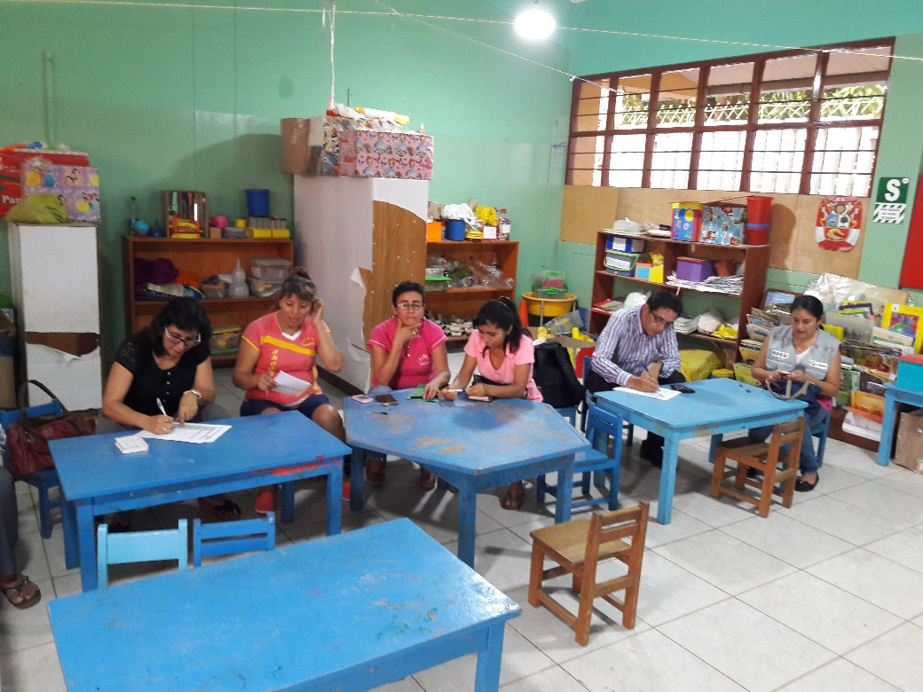
Foto 1. Miembros de los CAEs detallando los Procesos del Servicio Alimentario – Modalidad Raciones

Podemos concluir que ninguna etapa del servicio alimentario de esta modalidad fue recordada integralmente por los integrantes de los CAEs. Sin embargo, la etapa en la que se ha tenido más aciertos fue la de Recepción.

Tabla 4. Análisis consolidado de las Fichas para detallar los procesos por Modalidad Productos
UT |  | CÓDIGO  MODULAR | ETAPAS
 |  |  | RECEPCIÓN |  |  |  | SERVIDO |  |  | DISTRIBUCIÓN
 |  |  | i | ii | iii | iv | i | ii | iii | i | ii | iii | iv
PRODUCTOS | ICA | 0538595 | No | Sí | No | Sí | No | No | No | No | No | No | Sí
 |  | 0278572 | Sí | Sí | Sí | No | No | Sí | No | No | No | No | No
 | CAJAMARCA | 0445072 | No | Sí | Sí | No | Sí | Sí | No | Sí | Sí | No | Sí
 |  | 0481234 | No | Sí | Sí | No | No | Sí | No | Sí | No | No | Sí
 |  | 0442889 | No | Sí | Sí | No | Sí | No | Sí | No | No | No | Sí
 | SAN MARTIN | 0298075 | No | Sí | Sí | No | No | No | No | No | No | No | No
 |  | 1205780 | No | Sí | Sí | No | No | No | No | No | No | No | No
 |  | 0602789 | Sí | Sí | Sí | No | No | No | No | No | No | No | No
Cantidad de Aciertos |  |  | 2 | 8 | 7 | 1 | 2 | 3 | 1 | 2 | 1 | 0 | 4
Porcentaje de Aciertos |  |  | 25% | 100% | 88% | 13% | 25% | 38% | 13% | 25% | 13% | 0% | 50%
Porcentaje Agregado |  |  | 56% |  |  |  | 25% |  |  | 22%
- Modalidad Raciones
- Etapa Recepción
Al inspeccionar las fichas se resalta que, en general los miembros de los CAEs no logran identificar todos los protocolos establecidos para la presente etapa, sin embargo, cabe mencionar que el protocolo que más recuerdan es el de “Verificar que los alimentos se encuentren debidamente sellados” y el que ningún CAE mencionó es el de “Ordenar los alimentos antes de su consumo”.
- Etapa de Distribución de Raciones
Verificando las fichas se observa que, en general los miembros de los CAEs no logran identificar todos los protocolos establecidos para la presente etapa, cabe mencionar que el protocolo que menos describieron es el de “Fomentar que los alumnos organicen sus aulas”.
- Etapa de Consumo
Al contrastar las fichas diligenciadas por los miembros de los CAEs se pone en evidencia que en líneas generales los miembros de los CAEs (40%) logran identificar los protocolos establecidos para la presente etapa, pero es importante resaltar que el protocolo que ningún CAE describió fue el de “Felicitar a los niños por el consumo”. Por otro lado, se resalta que el protocolo más recordado fue el de “Promover el lavado de manos y el adecuado desecho de los desperdicios”.

Foto 2. Miembros de los CAEs detallando los Procesos del Servicio Alimentario – Modalidad Producto
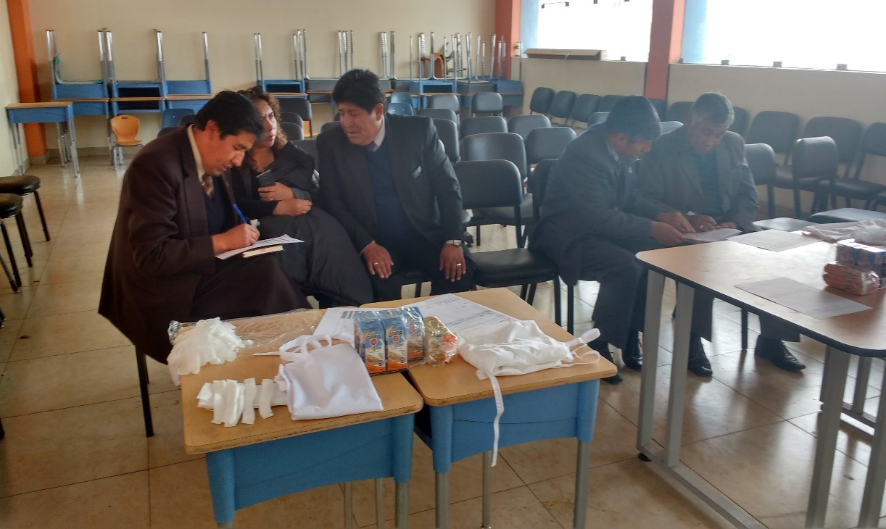

A nivel global, podemos mencionar que ninguna etapa del servicio alimentario fue recordada integralmente por los miembros de los CAEs. Sin embargo, la etapa en la que se ha tenido más aciertos fue la de Consumo.

Tabla 5. Análisis consolidado de las Fichas para detallar los procesos por Modalidad Raciones
UT |  | CÓDIGO  MODULAR | ETAPAS
 |  |  | RECEPCIÓN |  |  |  | DISTRIBUCIÓN |  |  | CONSUMO
 |  |  | i | ii | iii | iv | i | ii | iii | i | ii | iii | iv | v
RACIONES | LIMA METROLITANA Y CALLAO | 0323253 | No | No | Sí | No | No | No | No | Sí | No | No | No | Sí
 |  | 1065622 | No | No | Sí | No | No | No | No | Sí | No | No | No | Sí
 | PUNO | 0230359 | No | Sí | No | No | No | No | No | No | No | No | No | Sí
 |  | 0243857 | No | No | No | No | No | Sí | No | Sí | No | No | No | Sí
 |  | 0243972 | No | No | Sí | No | No | No | No | No | No | Sí | No | Sí
 | SAN MARTIN | 0761858 | Sí | Sí | No | No | Sí | No | Sí | No | Sí | No | No | Sí
 |  | 1242528 | Sí | Sí | No | No | Sí | No | Sí | Sí | Sí | No | No | Sí
 |  | 0829621 | No | Sí | No | No | No | No | No | Sí | No | Sí | No | No
Cantidad de Aciertos |  |  | 2 | 4 | 3 | 0 | 2 | 1 | 2 | 5 | 2 | 2 | 0 | 7
Porcentaje de Aciertos |  |  | 25% | 50% | 38% | 0% | 25% | 13% | 25% | 63% | 25% | 25% | 0% | 88%
Porcentaje Agregado |  |  | 28% |  |  |  | 21% |  |  | 40%

  - Valoración de Desempeño
- Modalidad Productos
- Etapa Recepción
Al verificar cada una de las rúbricas aplicadas en los talleres se observa que la mitad de los CAEs cumplen con la mayor parte de la secuencia del proceso del servicio alimentario, por lo que alcanzan una valoración de Bueno; sin embargo, el otro 50% de los CAEs ubicados en las UT Ica y Cajamarca han obtenido una valoración Excelente, puesto que cumplen con todas las secuencias del proceso. Por lo que se podemos expresar que el 100% de los CAEs han obtenido una valoración igual o superior a Bueno.
Foto 3. Miembros de los CAEs en la Etapa de Recepción
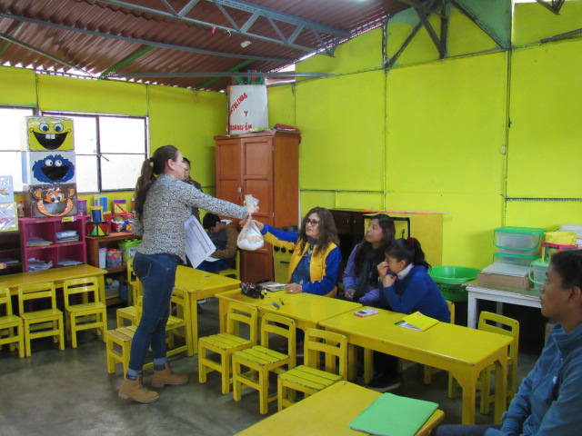
- Etapa Servido
Al contrastar en cada una de las rúbricas aplicadas en los talleres se evidencia que la mitad de los CAEs cumplen con la mayor parte de la secuencia del proceso del servicio alimentario, por lo que alcanzan una valoración de Bueno; sin embargo, el otro 50% de los CAEs los cuales pertenecen a la UT Cajamarca han obtenido una valoración Excelente puesto que cumplen con todas las secuencias del proceso. Por lo que podemos expresar que el 100% de los CAEs han obtenido una valoración igual o superior a Bueno.

Foto 4. Miembros de los CAEs en la Etapa de Servido
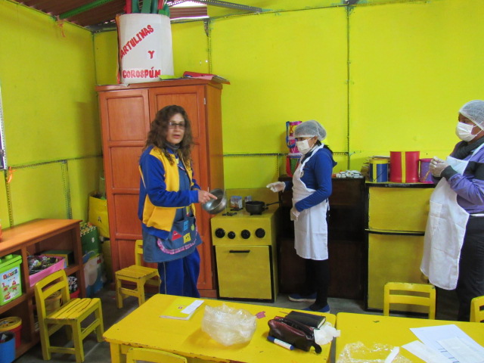
- Etapa Distribución
Al corroborar en cada una de las rúbricas aplicadas en los talleres se observa que 7 de 8 de los CAEs cumplen con la mayor parte de la secuencia del proceso del servicio alimentario, por lo que alcanzan una valoración de Bueno; sin embargo, solo un CAE de la UT Cajamarca ha obtenido una valoración Excelente, puesto que cumple con todas las secuencias del proceso. Por lo que se puede indicar que el 100% de los CAEs han obtenido una valoración igual o superior a Bueno.
Foto 5. Miembros de los CAEs en la Etapa de Distribución
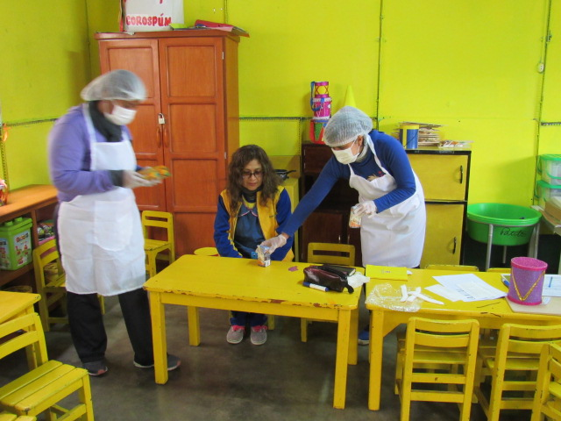

Tabla 6. Análisis consolidado de las Rúbricas por Modalidad Productos
UT |  | CÓDIGO  MODULAR | VALORACIÓN
 |  |  | RECEPCIÓN | SERVIDO | DISTRIBUCIÓN
PRODUCTOS | ICA | 0538595 | 1 | 1 | 2
 |  | 0278572 | 1 | 2 | 2
 | CAJAMARCA | 0445072 | 1 | 1 | 1
 |  | 0481234 | 1 | 1 | 2
 |  | 0442889 | 2 | 1 | 2
 | SAN MARTIN | 0298075 | 2 | 2 | 2
 |  | 1205780 | 2 | 2 | 2
 |  | 0602789 | 2 | 2 | 2
Valoración Cuantitativa |  | Moda | 2 | 1 | 1
 |  | Promedio | 2 | 2 | 2
Valoración Cualitativa |  |  | Bueno | Bueno | Bueno

- Modalidad Raciones
- Etapa Recepción
Verificando cada una de las rúbricas aplicadas en los talleres se observa que a nivel global los CAEs cumplen con la mayor parte de la secuencia del proceso del servicio alimentario, por lo que alcanzan una valoración de Bueno; cabe mencionar que ningún CAE de las UT han obtenido una valoración Excelente, puesto que no cumplen con todas las secuencias del proceso. Por lo que podemos detallar que el 100% de los CAEs han obtenido una valoración Bueno.
Foto 6. Miembros de los CAEs en la Etapa de Recepción
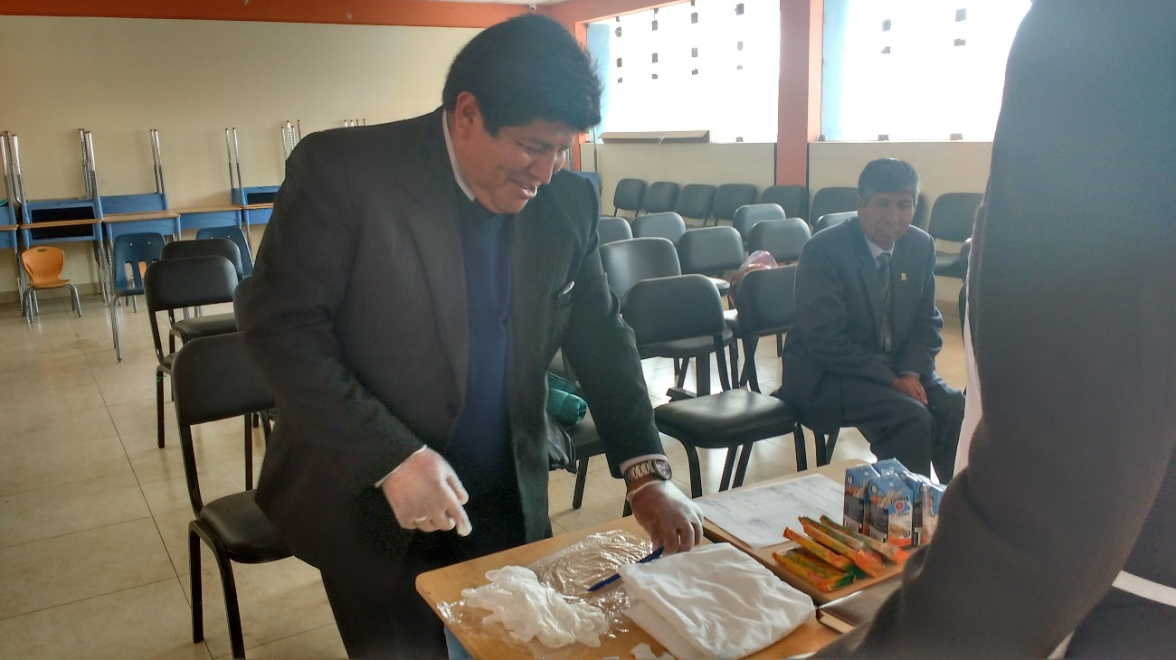

- Etapa Distribución
Al escrutar cada una de las rúbricas aplicadas en los talleres se observa que la mitad de los CAEs ocasionalmente cumplen con las secuencias del proceso del servicio alimentario, por lo que alcanzan una valoración de Promedio; sin embargo, el 25% de los CAEs ubicados en la UT San Martín han obtenido una valoración Bueno; puesto que cumplen con la mayor parte de las secuencias del proceso del servicio alimentario. Así mismo, podemos apreciar que un CAE de la UT de Lima metropolitana y Callao ha obtenido una valoración Bajo Promedio por su deficiente desarrollo en las secuencias del proceso del servicio alimentario, no obstante; en la UT de San Martín un CAE ha obtenido una valoración Excelente, por que cumple con todas las secuencias del proceso del servicio alimentario. Es por ello que podemos expresar que del 100% de los CAEs solo el 87,5% han obtenido una valoración igual o superior al Promedio.
Foto 7. Miembros de los CAEs en la Etapa de Distribución

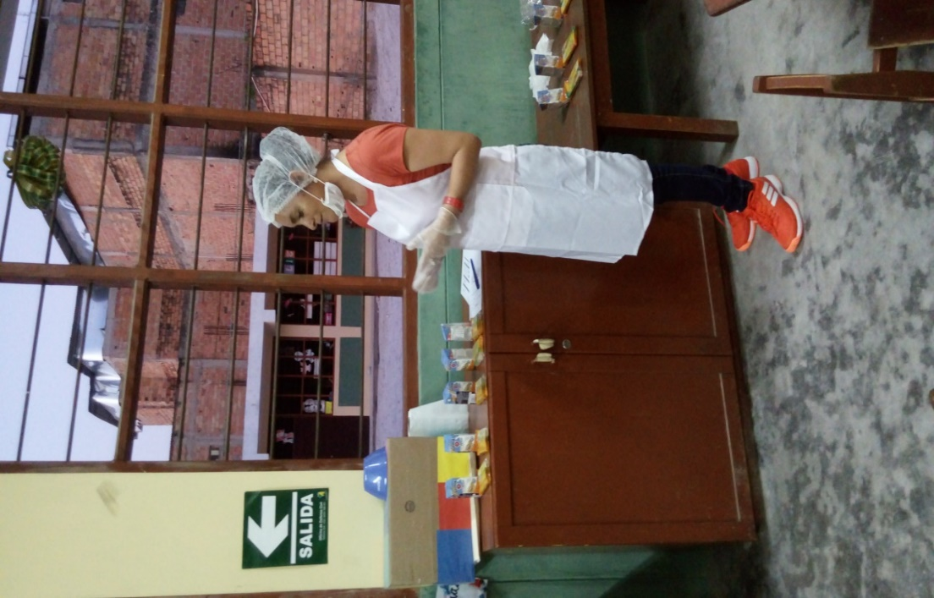

- Etapa Consumo
Al contrastar cada una de las rúbricas aplicadas en los talleres se observa que los CAEs de la UT Lima metropolitana y Callao han obtenido una valoración Bueno; puesto que cumplen con la mayor parte de las secuencias del proceso del servicio alimentario, en tanto que, los CAEs ubicados en la UT Puno han obtenido una valoración Promedio; puesto que ocasionalmente cumplen de las secuencias del proceso del servicio alimentario, en el caso de la UT San Martín los CAEs obtuvieron una valoración Excelente porque cumple con todas las secuencias del proceso del servicio alimentario. Por consiguiente, podemos expresar que del 100% de los CAEs solo el 62,5% han obtenido una valoración igual o superior a Bueno.

Foto 8. Miembros de los CAEs en la Etapa de Consumo
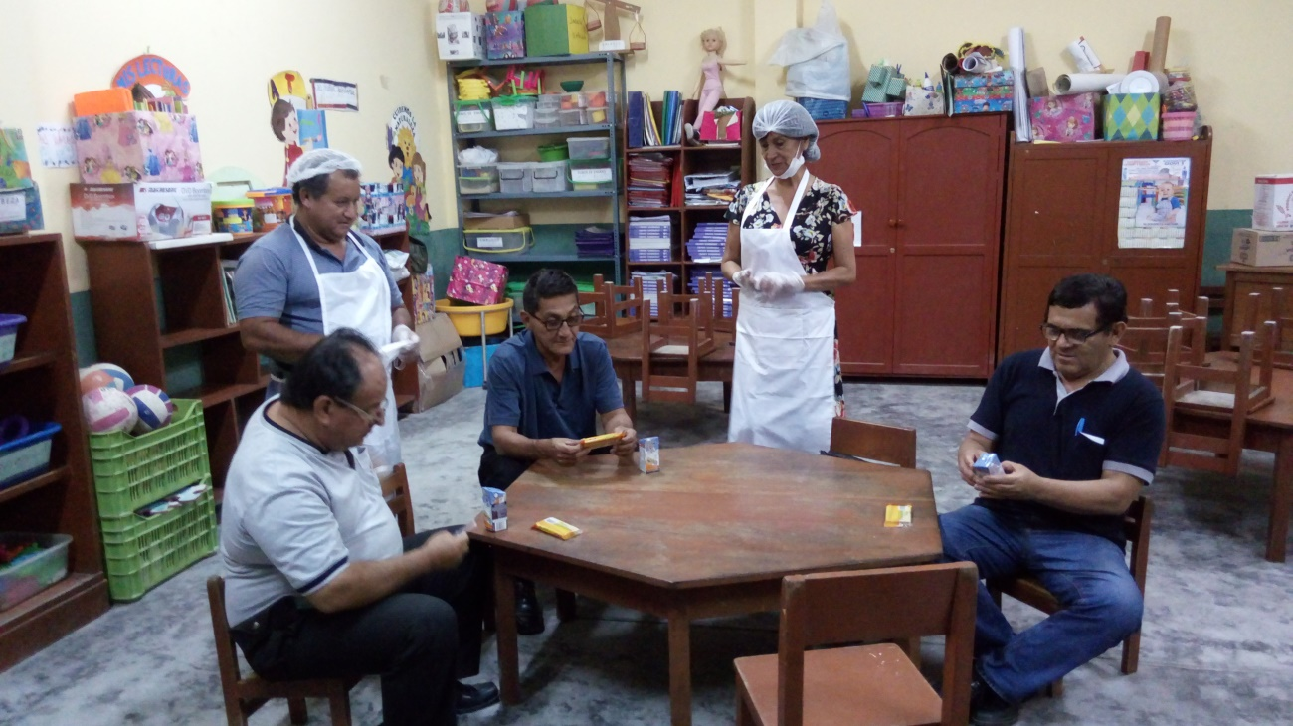

Tabla 7. Análisis consolidado de las Rúbricas por Modalidad Raciones
UT |  | CÓDIGO  MODULAR | VALORACIÓN
 |  |  | RECEPCIÓN | DISTRIBUCIÓN | CONSUMO
RACIONES | LIMA METROLITANA Y CALLAO | 0323253 | 2 | 4 | 2
 |  | 1065622 | 2 | 3 | 2
 | PUNO | 0230359 | 2 | 3 | 3
 |  | 0243857 | 2 | 3 | 3
 |  | 0243972 | 2 | 3 | 3
 | SAN MARTIN | 0761858 | 2 | 1 | 1
 |  | 1242528 | 2 | 2 | 1
 |  | 0829621 | 2 | 2 | 1
Valoración Cuantitativa |  | Moda | 2 | 3 | 3
 |  | Promedio | 2 | 3 | 2
Valoración Cualitativa |  |  | Bueno | Promedio | Bueno

